Diễn đàn về An toàn thực phẩm tại Đại học Nha Trang lần 3
Diễn đàn do Bộ môn ĐBCL&ATTP (Khoa CNTP) tổ chức
Ngày 11/01/2015, Bộ môn Đảm bảo chất lượng và An toàn thực phẩm (Khoa CNTP) đã tổ chức diễn đàn An toàn thực phẩm lần 3 nhằm tạo điều kiện cho sinh viên và giảng viên trong khoa trao đổi, cập nhật kiến thức về hệ thống quản lý chất lượng hiện đang được thực hiện trong các doanh nghiệp sản xuất thực phẩm.
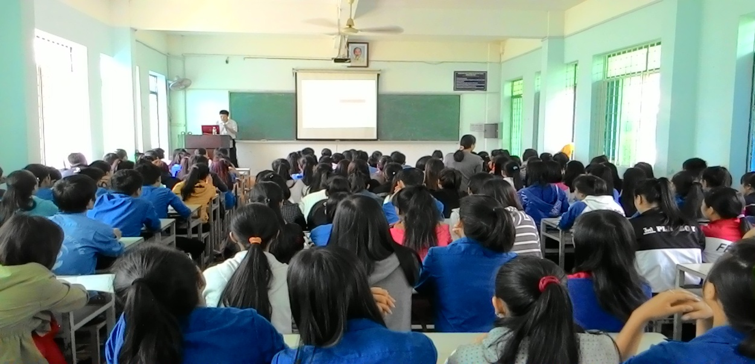
Toàn cảnh buổi diễn đàn
Giám đốc chất lượng của Công ty TNHH Hải Vương, các thầy cô giáo và đông đảo sinh viên Khoa Công nghệ thực phẩm đã thảo luận sôi nổi xung quanh các vấn đề liên quan đến Hệ thống quản lý chất lượng trong nhà máy chế biến thủy sản.
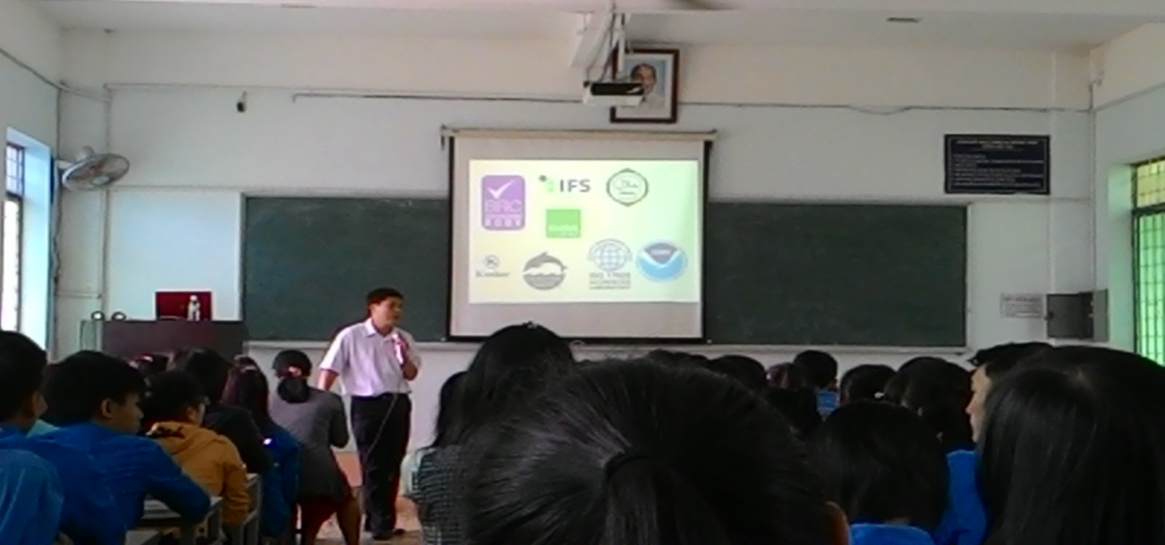
ThS. Nguyễn Công Bảy
Giám đốc chất lượng của Công ty TNHH Hải Vương
Trong đó, các diễn giả, giảng viên và sinh viên cùng nhau thảo luận các vấn đề về các tiêu chuẩn chất lượng, hệ thống quản lý nhập khẩu; chứng nhận hệ thống quản lý chất lượng BRC, IFS, ISO; thiết lập hệ thống quản lý chất lượng tại nhà máy; xây dựng hệ thống truy xuất nguồn gốc thực phẩm, …
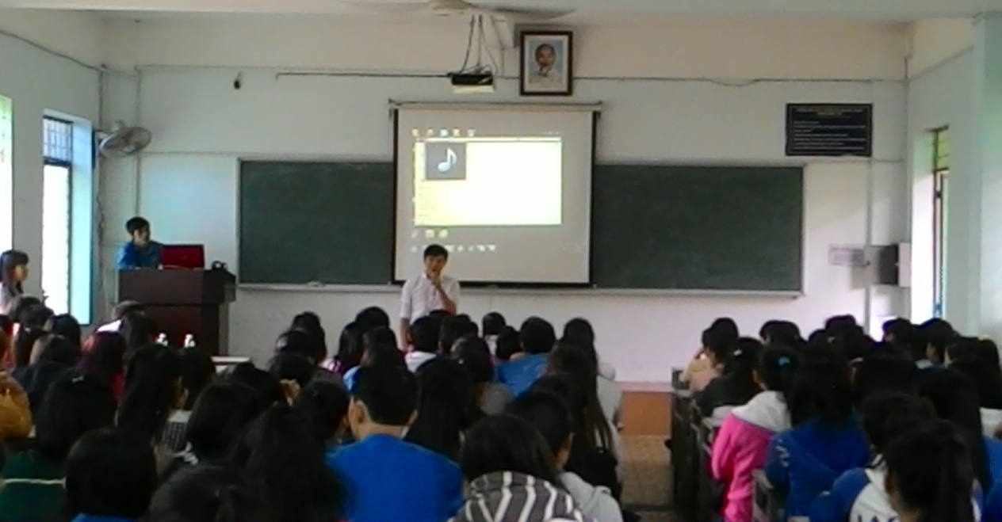
Sinh viên tham gia thảo luận
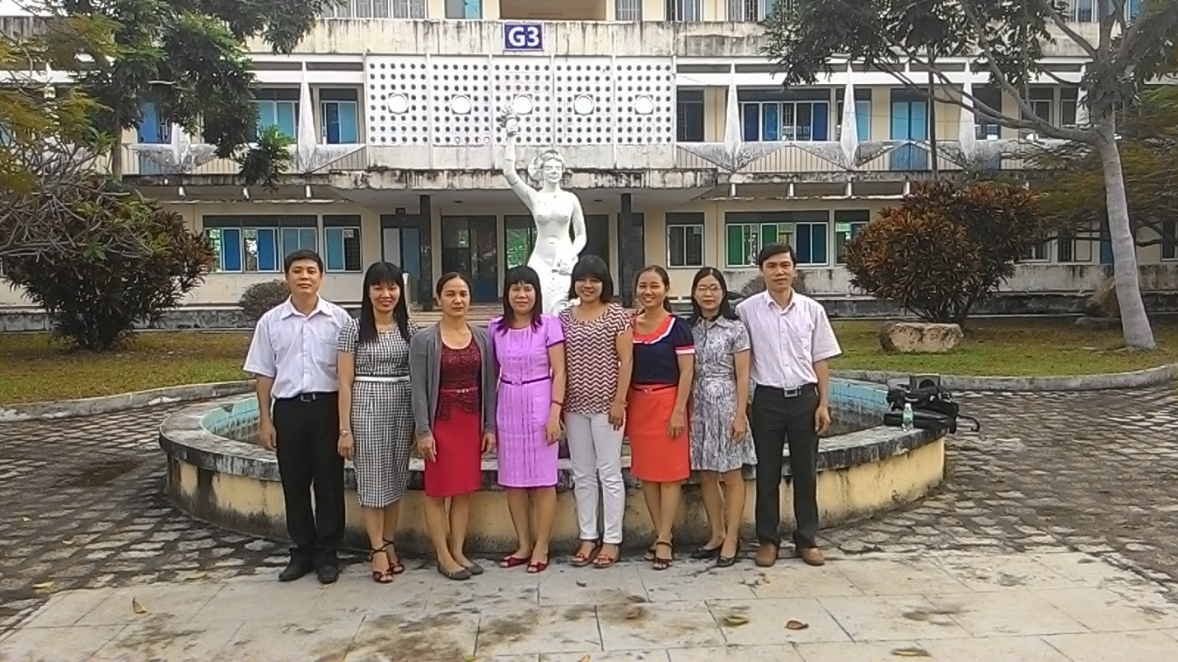
Đại diện Bộ môn ĐBCL và ATTP và diễn giả chụp ảnh lưu niệm sau diễn đàn
Thông qua hình thức trao đổi, diễn đàn đã cung cấp nhiều thông tin thực tế và hữu ích cho người tham dự.
Nguyễn Thị Vân

